Python og Datascience

Uge 8 Opgave

# URL: <https://www.dba.dk/soeg/?soeg=biler>

1. 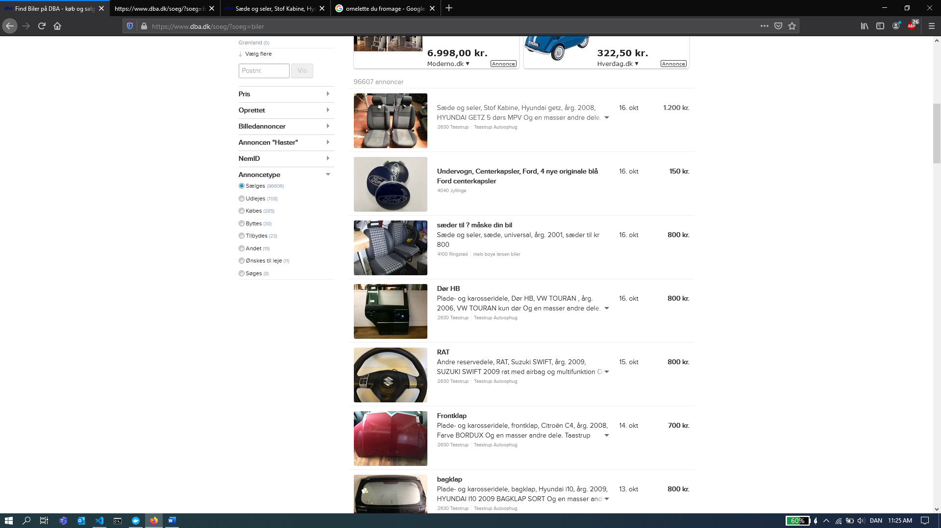Alle listings der forekommer på den givne URL, skal scrapes, Èn listing kan se ud som på billedet herunder.
2. Gør brug af den indsamlede data i opgave 1 til at bygge en database hvori alle de fundne listings indsættes.

Derudover skal der også laves en tabel CITY, med navn og postnummer, som en listing kan referere til. (Byerne er

* 1. Tabeller i databasen skal bygges ved brug af Declarative_base, altså i form af klasser.

1. Byg en webservice, hvorfra data kan hentes, opdateres, slettes og indsættes
   1. GET, POST, PUT, DELETE.